Mateřská škola Tuhaň
“U KOČIČÁKŮ“
.DĚKUJEME MYSLIVCŮM z Tuhaně ZA KRÁSNÝ DEN PRO DĚTI.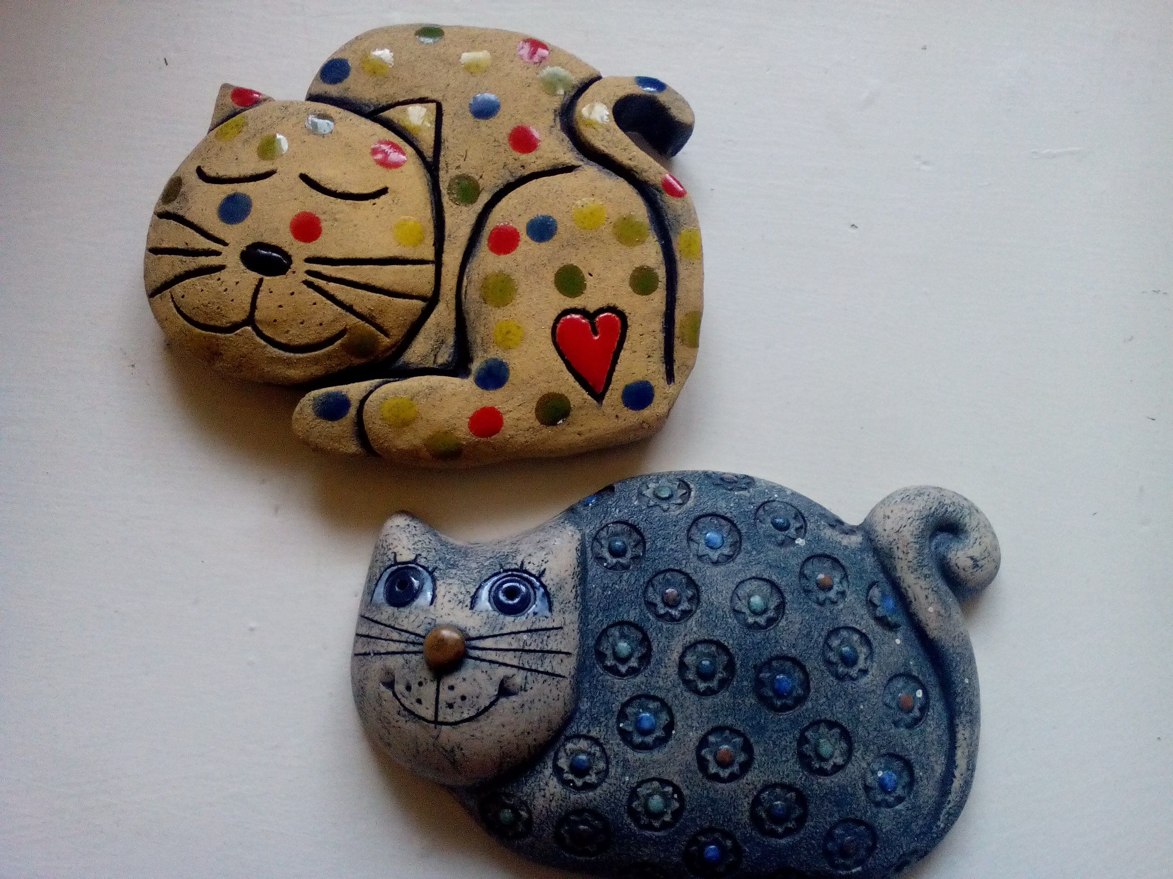

Kočičáci a kocomouři děkují

